Módulo de Inicio

Colegio Fray Mamerto Esquiú
Ciclo lectivo 2021

Docente: Carina Romero.
Año 5° y 6° B
Nos reencontramos…

- Trabajamos y reflexionamos sobre el regreso a clase en una realidad diferente.

A través de la lectura del cuento “Clementina vuelve al Colegio” Por: María José Camiruaga descubrimos y reflexionamos sobre los sentimientos y emociones personales.

Luego de la lectura, compartimos los sentimientos…

- Clementina tenía ansiedad y curiosidad de conocer sobre…
- La nueva modalidad de trabajo en el colegio
- Cómo se iba a relacionar con sus compañeros
- Si había que tener que ir con mascarilla a clases
- Cómo se debían cuidar
- Si irían todos los compañeros al colegio
- Cómo se iba a sentir

B)¿Cuál fue tu sentimiento sobre estas inquietudes? Contanos.

Agreguen 4 grandes deseos en sus mochilas para este año diferente…

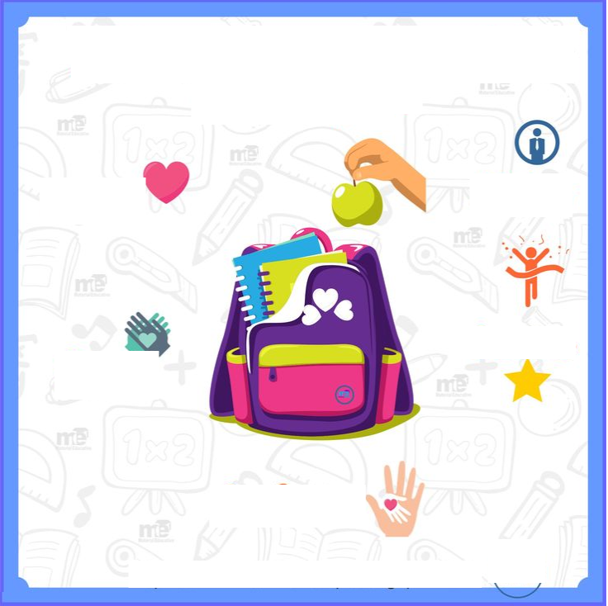

PARA CONOCERNOS MEJOR…
- Vamos a realizar el intercambio oral de experiencias y vivencias personales que nos tocaron transitar en este 2020 y 2021 y que atraviesan al mundo.

- Luego de que cada uno haya expresado y manifestado todo lo que deseaba…

- Completamos la siguiente ficha.
MI 2021
¿Cómo empezó mi año?
…………………………………………………………………………………………………………………………………………………… ……………
¿Cuáles son mis objetivos para fin de año?
…………………………………………………………………………………………………………………………………………………… …………………
¿Qué voy a hacer para alcanzar esos objetivos?
…………………………………………………………………………………………………………………………………………………… ………………
¿Cuáles son mis preocupaciones para este 2021?
…………………………………………………………………………………………………………………………………………………………………………………………………………………
Tres cosas que me gustaría que fueran diferentes este año:
…………………………………………………………………………………………………………………………………………………………………………………………………………………
Tres cosas que me gustaría que se quedaran igual:
………………………………………………………………………………………………………………………………………………………………………………………………………………………………

- ¿Cuál de las siguientes emociones positivas has sentido en estos últimos meses? Puedes elegir más de una.
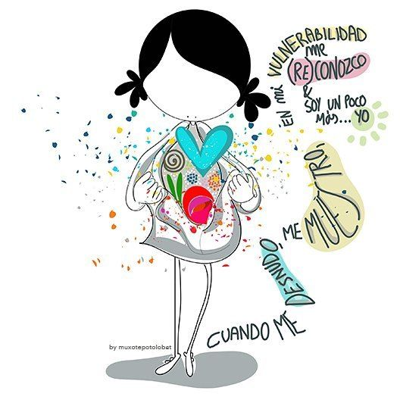
Calma
Esperanza
Confianza
Libertad
Alegría
Amor
Diversión

- ¿Cuál de las siguientes emociones negativas has sentido en estos últimos meses?
Miedo

Rabia

Angustia

Incomodidad

Intranquilidad

Ahogo

Desesperanza

- A veces pienso que soy la única persona en el mundo que siente...
………………………………………………..……………………………………..…………………….…………………………………………………………………………………….……………………………………………….…………………………………………………………………………………………..…………………………………………………………………………………………

- Escribe 5 cosas que te preocupan de lo que está pasando en el mundo.

Me preocupa

Me preocupa

Me preocupa

Me preocupa

Me preocupa

- Algunos adultos no entienden cómo se sienten los niños cuando están en cuarentena. ¡Ayúdalos!

Qué consejos les darías para entender a niños en cuarentena:
1.
2.
3.
4.
5.

- ¿Qué has aprendido sobre ti en estos últimos meses?
________________________________________________________________________________________________________________________________________________________________________________________________________________________________________________________________________________________________

- ¿Hay emociones que reprimes en estos días? Si es que hay emociones que reprimes, ¿cuáles son y con quién te gustaría compartirlas? ¿Qué le dirías a alguien que reprime sus emociones para que no lo haga?
____________________________________________________________________________________________________________________________________________________________________________________________________________________________________________________________________________________________________________________________________________________________________________________________________________________________________________________________________________________________________________________________________________________________________________________________________________

- Nos reencontramos, pero hay algunas cosas que cambiaron, entre ellas “los abrazos”. Mirá la imagen y expresá qué sentís:
_________________________________________________________________________________________________________________________________________________________________________________________________________________________________________________________________________________________________________________________________________________________________________________________________________________________________________________________________________________________________________________________________________________________________________________________________________

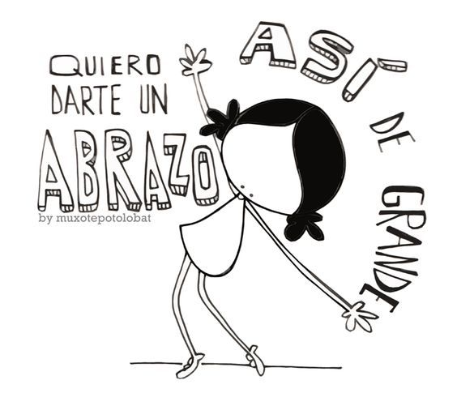
10) Escribí a quién quisieras abrazar…
1. ____________________________________________
2. ___________________________________________
3. ___________________________________________
4. ___________________________________________
5. ___________________________________________

- Conversamos y reflexionamos sobre los abrazos y las energías positivas que éstos nos brindaban.
- A pesar de todo, el contacto físico no es la única manera de abrazar a un ser querido. Con acciones, actitudes o palabras, también se le puede hacer un mimo al otro. ¿Cuáles son esas formas alternativas que tienen los demás de abrazarte? ¿Y vos? ¿Cómo “abrazas” a los demás?
A mí me “abrazan” cuando_______________________________________________________________________ ____________________________________________________________________________________________________________________________________________________________________________________________________________________________________________________________________________________________________________________________________________________________________________________________________________________________________________________________________________________________________________________________________________________________________________________________________________Yo “abrazo” cuando ______________________________________________________________________________ ________________________________________________________________________________________________________________________________________________________________________________________________________________________________________________________________________________________________________________________________________________________________________________________________________

Escalar una montaña exige un esfuerzo físico y emocional y para una buena
convivencia escolar necesitamos trabajar juntos, para atravesar situaciones difíciles y
lograr un clima en el aula de respeto, buenos modales y solidaridad.
Para esto, es necesario establecer y construir el acuerdo de convivencia
Escalar una montaña exige un esfuerzo físico y emocional y para una buena
convivencia escolar necesitamos trabajar juntos, para atravesar situaciones difíciles y
lograr un clima en el aula de respeto, buenos modales y solidaridad.
Para esto, es necesario establecer y construir el acuerdo de convivencia
- Compartimos la canción “Todo va a ir bien”

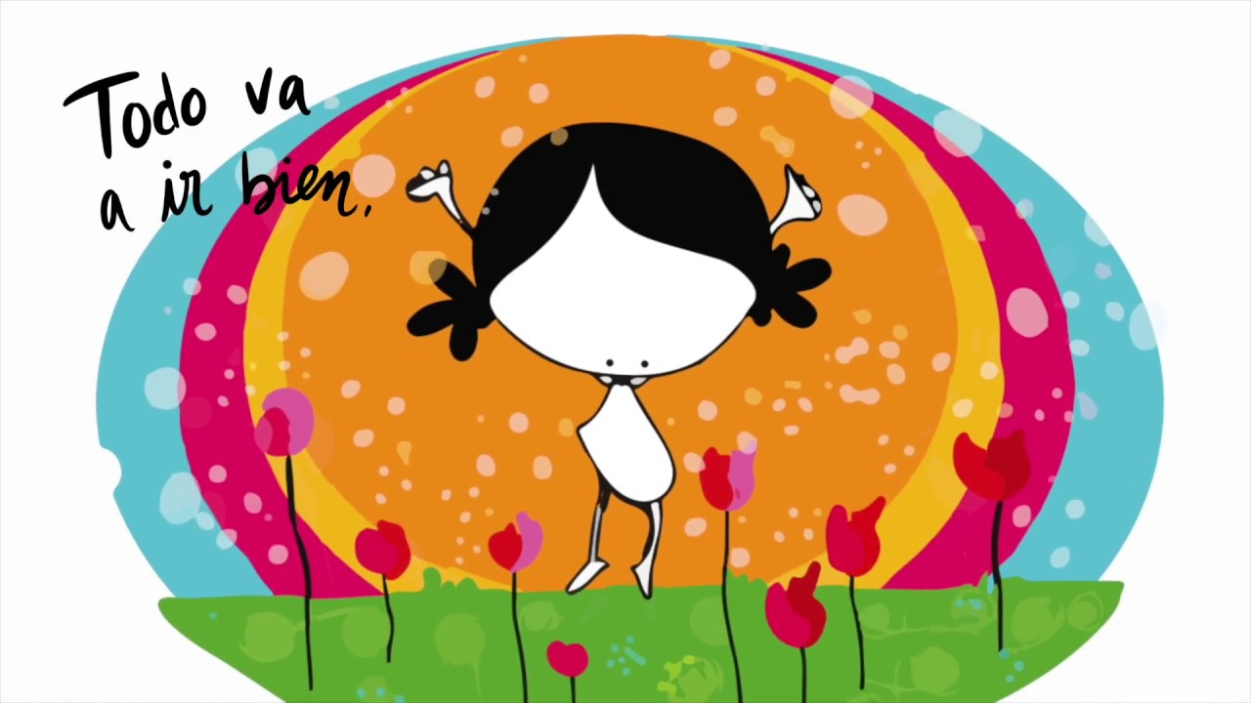

https://www.youtube.com/watch?v=8r4Vs18vKO4

- Escriban una palabra que resuma lo que sintieron al escuchar la canción. ¡Si necesitan pueden agregar más cuadrados para más letras o pintar los que no usen! Lo compartimos entre todos.
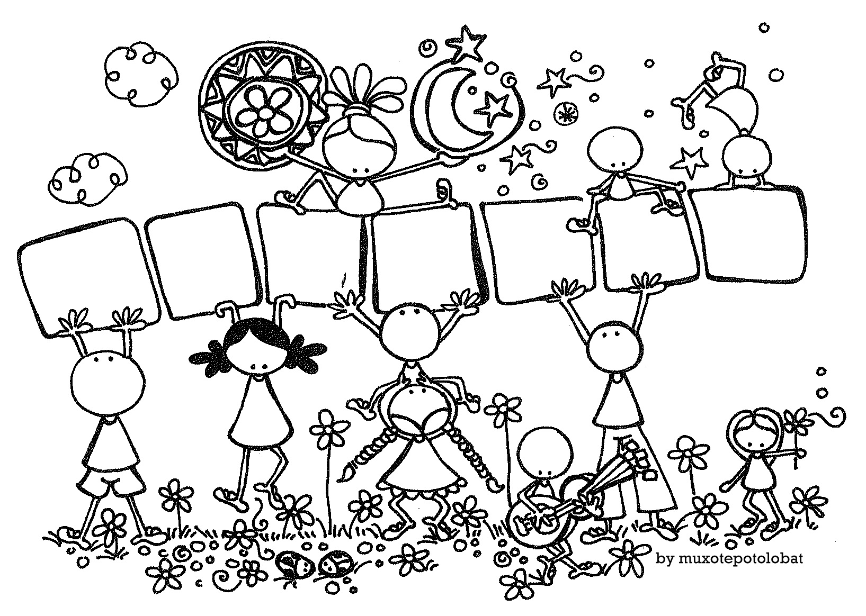

PARA FINALIZAR…
Te propongo que a partir de lo trabajado, los sentimientos, emociones y teniendo en cuenta el cuidado responsable del otro, realicemos un acuerdo de convivencia adaptado a este año diferente que transitamos.

- Jugamos para saber ¿Qué aprendimos?

https://wordwall.net/es/resource/4674885/emociones-convivencia

https://wordwall.net/es/resource/3035353/convivencia

